Vývoj bezpečnostní situace na území okresu Most v roce 2025

Motto:
Nejúčinnější, ale také „nejdražší“ výzbrojí policie, je důvěra lidí.

O práci Policie ČR v okrese Most bylo v uplynulém roce slyšet a jsem rád, že veskrze v tom pozitivním smyslu.
Nápad kriminality na území našeho okresu se totiž v roce 2025 vyvíjel zcela odlišně než v roce předchozím. Údaj o celkové registrované kriminalitě výrazně poklesl pod hodnotu z roku 2024 o 445 skutků, což činí téměř 16 %. Kriminalita se tak přiblížila úrovni „covidového“ roku 2021, kdy se v důsledku celorepublikového lockdownu dostala na minimum. Tento pozitivní trend se pak promítl do většiny ukazatelů hodnocení bezpečnostní situace na teritoriu, včetně poklesu indexu kriminality, t.j. počtu trestných činů na 10 tisíc obyvatel. Současně poměr celkové objasněnosti stoupl o cca 4,4 % a dosáhl nejvyšší hodnoty za posledních 6 let - 58,79 %.

K mírnému poklesu celkového nápadu sice došlo napříč celou republikou, ovšem redukce majetkové trestné činnosti a zejména pak případů krádeže vloupáním, byla loni na Mostecku zcela výjimečná. Jak se to podařilo?

Vzhledem ke dlouhodobě vysokému podílu recidivistů na páchání majetkové trestné činnosti, jsme ve shodě s Okresním státním zastupitelstvím v Mostě začali významněji uplatňovat ofenzivnější postupy zaměřené vůči notorickým recidivistům. Dlouhodobě platí, že důsledné využívání již zažitého institutu zkráceného přípravného řízení (dále jen „ZPŘ“) představuje efektivní nástroj pro postihování některých jednodušších forem trestné činnosti. Výrazně se zkracuje délka trestního řízení a snižuje administrativní zátěž na straně orgánů činných v trestním řízení. Stejně jako u standardního trestního stíhání, konaného vyšetřovateli kriminální policie, je ale pachatel většinou vyšetřován na svobodě, a ne zřídka v trestné činnosti pokračuje. Ovšem v případech, kdy je s ohledem na osobu pachatele a důkazní stav věci možné předat zadrženého podezřelého i s návrhem na potrestání státnímu zástupci do 48 hodin, lze konat tzv. „superzkrácené“ přípravné řízení (dále jen SZPŘ). Důsledným vyhodnocováním každého jednotlivého případu se nám v roce 2025 podařilo zvýšit počet SZPŘ o 70 %. Tento, s jistotou dosud nejefektivnější postup přípravného trestního řízení, ovšem klade na policisty nemalé nároky. V rámci stanovené lhůty 2 dnů totiž musí opatřit všechny potřebné důkazy a podklady v takovém rozsahu a kvalitě, aby bylo možné podezřelého postavit před soud. Nejde jen o zadokumentování samotného trestného činu a výslechy všech zúčastněných osob, ale také získání všech potřebných zpráv k pachateli, odborných ocenění odcizených věcí a jiné majetkové újmy, opatření kamerových záznamů a jejich vyhodnocení atd. Soud pak má možnost ve zjednodušeném řízení pachateli buď uložit adekvátní trest - u recidivistů převážně nepodmíněný trest odnětí svobody - nebo na něj v odůvodněných případech uvalit vazbu. Tímto způsobem se nám podařilo zamezit recidivujícím pachatelům v páchání další trestné činnosti často na základě prokázání bagatelního skutku. Současně se tím posiluje i efektivita trestní represe spočívající ve zvýšení bezprostřednosti postihu za spáchaný skutek. Jak již bylo naznačeno, toto řízení lze realizovat pouze u méně složitých případů spíše bagatelní trestné činnosti, například kapesní krádeže, krádeže v obchodech, krádeže vloupáním, maření výkonu úředního rozhodnutí, výtržnictví, ohrožení pod vlivem návykové látky apod. V některých případech je konání SZPŘ zcela vyloučeno, jako například u mladistvých pachatelů. Pozitivním zprávou pro veřejnost je meziroční snížení nápadu majetkové

kriminality v našem okrese o 449 případů, tedy o téměř 30 %. Krádeží vloupáním pak ubylo dokonce 301 případů, což představuje pokles o více než 47 %! Průměrná škoda na 1 případ majetkové kriminality činí cca 38.000,- Kč, tudíž nadneseně řečeno, před odcizením zničením či poškozením byl uchráněn majetek v hodnotě přes 17 mil. Kč. Pozitivní roli na tomto výsledku také sehrály systematické kontroly v exponovaných místech z pohledu narušování veřejného pořádku, v našem případě nejčastěji v sociálně vyloučených lokalitách, které provádíme ve spolupráci s městskou policií v Mostě a Litvínově.

Z hlediska struktury kriminality byl mírný pokles zaznamenán také u kriminality násilné a zbývající. K mírnému nárůstu naopak došlo v kategorii hospodářské a mravnostní trestné činnosti.
Nápad kriminality - 10 let
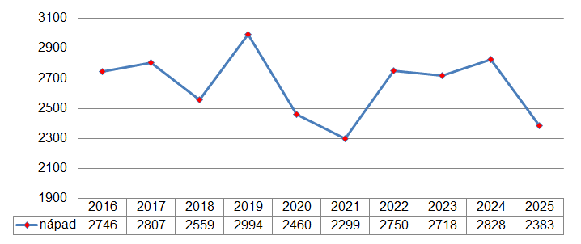
Základní přehled o kriminalitě
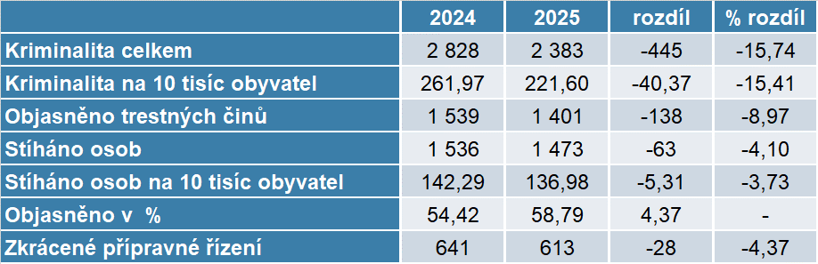

Nápad hlavních kategorií kriminality
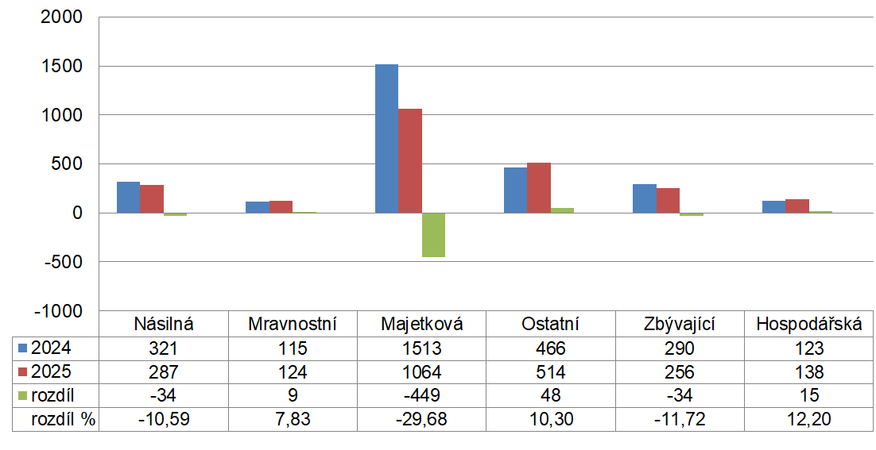

Podíl hlavních kategorií na celkové kriminalitě - struktura kriminality
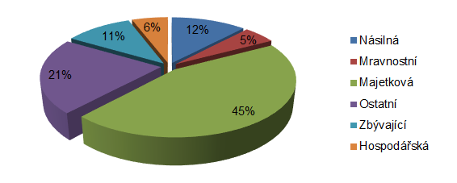
V souladu s dlouhodobou predikcí lze potvrdit trend přesunu části kriminality do kyberprostoru. Toto se již netýká pouze majetkových deliktů, ale i dalších, zejména mravnostního, násilného a hospodářského charakteru. Celkem tak bylo v roce 2025 prověřováno 280 trestných činů s příznakem IT, meziročně o 75 více (+ 37 %), z toho bylo 198 trestných činů podvodu (+ 41 %). Kriminogenní faktory se zde zásadněji nemění. Dlouhodobě platí, že v řadě případů sami poškození přes masivní preventivní kampaně podlehli manipulacím pachatele, nebo svým jednáním vyvolali stav, který spáchání skutku přinejmenším značně usnadnil. Výrazně se rozmnožily zejména případy, kdy si pachatelé dokázali prostřednictvím phishingových útoků zjednat přístup k internetovému bankovnictví oběti. Poté, co získali vzdálený přístup k jejímu počítači nebo telefonu, či vylákali kompletní informace o její platební kartě, jí doslova

vysáli bankovní konto. Škody pak šly obvykle do desítek až stovek tisíc. Napadený účet byl někdy navíc zneužit i k tzv. „praní špinavých peněz“. U podvodů za využívání tzv. „sociálního inženýrství“ se pachatelé obvykle vydávali za bankéře či policisty, navázali kontakt s obětí, přesvědčili ji, že její konto je v ohrožení a že je ohrožuje nějaký zaměstnanec banky. Pod záminkou záchrany peněz, či pomoci policii s usvědčením pachatele, přesvědčili oběť, že musí veškerou hotovost vybrat a vložit do „bitcoinmatu“ nebo převést na jiné účty. Po převedení finančních prostředků na kryptoměnu následně získali od oběti přístupové kódy a prostředky zcizili. Neposledním způsobem manipulace obětí bylo podvodné vylákání finančních prostředků pod legendou získání dědictví či pomoci vojákovi nebo lékaři v misi na Blízkém východě, kdy škody šly do milionů korun. Ať už však zcizené peníze zmizí v „bitcoinmatu“ nebo odejdou na bankovní účty, zejména zahraniční, je možnost jejich zajištění a vrácení oběti policií v naprosté většině případů problematická až nemožná, což platí i pro následné objasňování této trestné činnosti. V roce 2025 byly nadále páchány podvody, kdy pachatel vylákal peníze na základě podvodné internetové reklamy na „výhodné zhodnocení finančních prostředků“ či tzv. „lajkování“, byť již ze samotné nabídky až stoprocentního zúročení vkladů bylo zřejmé, že propagované výnosy jsou naprosto nereálné. O finanční prostředky pak přišli nejen ti, kteří chtěli zhodnotit své úspory, ale často také zoufalí lidé, kteří chtěli touto cestou vyřešit svou špatnou životní situaci a na podvodnou investici si vzali úvěr.

Za úspěch v oblasti dohledu nad veřejným pořádkem také považujeme zvládnutí bezpečnostního zajištění drum&bass festivalu Let it Roll 2025 konaného poprvé u Jezera Most, jehož se zúčastnilo cca 15 tis. návštěvníků a 4 tis. organizátorů a účinkujících prakticky z celého světa. Do opatření bylo postupně nasazeno množství policistů nejen z našeho územního odboru, ale i specialisté cizinecké policie, služební kynologie, dálničního oddělení, poříčního oddělení, zásahové jednotky, stálé pořádkové jednotky, oddělení mezinárodních vztahů, příslušníci celní správy a v rámci přeshraniční spolupráce také policisté SRN. Zásadní roli na zvládnutí akce měla kvalitní spolupráce se všemu zúčastněnými subjekty - pořádající agenturou

BEATWORX s.r.o., bezpečnostními agenturami ČECHYMEN, BSB a FL-SECURITY, Záchrannou službou Armády spásy ČR, Toxikologickou laboratoří KZ, a.s., nemocnice Most, laboratoří VŠCHT Praha a Městskou policií Most.

Na základě zkušeností z předchozích festivalů konaných na Nymbursku bylo nutno zajistit nejen adekvátní počet sil a prostředků, ale také zcela změnit organizaci práce a zaběhlé postupy zpracování zjištěných protiprávních jednání. Z charakteru akce je zřejmé, že policejní opatření bylo zaměřeno zejména na regulaci dopravy na příjezdových komunikacích, potírání nedovolené distribuce omamných a psychotropních látek (OPL) a ohrožení v důsledku řízení motorových vozidel pod jejich vlivem. Byla zřízena dočasná kontrolní stanoviště policie na příjezdových komunikacích k festivalu formou obytných kontejnerů, uzpůsobených jako kanceláře s PC technikou a přístupem do všech informačních systémů Policie ČR, kde se část řízení s pachatelem realizovala. Biologický materiál byl podezřelým odebírán lékařem na stanovišti Záchranné služby Armády spásy ČR v areálu festivalu. Tyto vzorky nám prakticky na počkání vyhodnocovala toxikologická laboratoř mostecké nemocnice a rozbory OPL, nalezených u podezřelých, nám 24/7 zajišťovala mobilní laboratoř VŠCHT Praha dislokovaná v sídle policie.

Během opatření bylo prověřováno 34 případů podezření ze spáchání trestného činu, z toho 19 řízení pod vlivem OPL a 4 případy ovlivnění řidiče alkoholem. Kromě toho bylo realizováno 6 případů držení a distribuce OPL, 1 případ porušení zákazu řízení motorových vozidel, 1 případ krádeže a 1 případ výtržnictví a ublížení na zdraví. Předem dojednanou úzkou spoluprací se státními zástupci a soudci jsme řešili pachatele trestných činů, převážně z řad cizinců, cestou SZPŘ, neboť po jejich odjezdu z ČR by již byli pro naše orgány činné v trestním řízení nedostupní. Naprostým rekordem - a to zřejmě v celorepublikovém měřítku - je dosažení pravomocného rozhodnutí soudu 12 hodin po spáchání přečinu pachatelem, kdy byl nejen odsuzující trestní příkaz soudcem vydán, ale uložený peněžitý trest byl také odsouzeným na místě vykonán formou bezhotovostní úhrady přes platební terminál soudu.

Dále zde bylo zjištěno celkem 95 přestupků, z toho 50 proti BESIP, 17 případů řízení pod vlivem alkoholu, 19 případů držení OPL, 2 proti majetku a 1 proti občanskému soužití.

Zcela novou zkušeností se stal také rozsáhlý výpadek dodávky elektrického proudu ze dne 4. 7., kdy se však neprodleně podařilo po dobu trvání výpadku zabezpečit plynulý provoz náhradních zdrojů elektrické energie a nalézt náhradní způsoby komunikace v rámci PČR i IZS.

Zintenzivněním náborových aktivit se nám během loňského roku podařilo po delší době nabrat více nových policistů než těch, kteří služební poměr skončili. Na rozdíl od předcházejícího roku, kdy nám chybělo přes 50 policistů, máme k 1. 1. 2026 podstav 30 policistů. Aktuální průzkumy agentury STEM ukazují, že Policie České republiky i v roce 2025 posílila míru důvěry občanů až na 79 %, což ji řadí mezi nejdůvěryhodnější instituce v zemi. Současně povolání policisty skončilo na předních místech v žebříčku nejatraktivnějších zaměstnání. Tato důvěra je klíčovým stabilizačním prvkem a současně zvyšuje přitažlivost služby v policii, podporuje její prestiž a usnadňuje budování partnerských vztahů s komunitou. Věřím, že svým dílem k této důvěře přispěla i mostecká policie.

plk. Mgr. Jiří Volprecht
ředitel
Policie České republiky – KŘP Ústeckého kraje
Územní odbor Most

